Socket Programming Assignment
————————网络聊天室的设计方案（C++语言实现)
设计人：台 安
一、概述
本设计方案是针对于在Dos平台下的网络聊天室。本人是采用TCP/IP协议下Socket套接子，用C++语言实现的。服务器端采用多线程编程，随时接受客户端的连接。客户端也是采用多线程，使得用户可以边输入聊天内容边接受从服务器传来的信息。

二、具体设计要求及解决方案
1．服务器随时接受客户端的连接。
定义一个一维数组，用来存放用户线程的连接句柄。定义一个结构体数组，用来存放用户的相关信息，包括编号、用户名、聊天对象、是否私聊、用户线程句柄、申请到的Socket句柄以及用户机器的IP地址。
#define MaxNum 10
HANDLE HdTread[MaxNum];
struct {
int num;
char name[10];
char ToName[10]; //the talk target
bool Priv ; //the talk target is or not private
DWORD ThreadId;
SOCKET Socket;
sockaddr_in Addr;
}Client[MaxNum];
在服务器主程序中有一个无限循环，用于随时准备接受客户的连接。当有连接请求时，分配一个最小的没有用过的编号。
for(;;)
{
for(i=0;i<MaxNum;i++)
if(Client[i].num==-1 || Client[i].Socket==INVALID_SOCKET)
{
Client[i].Socket=accept(sock,(struct sockaddr FAR*)&Client[i].Addr,&Addrlen);
if(Client[i].Socket!=INVALID_SOCKET) //have got a socket Id
{
Client[i].num=i;
break;
}
}
if(i>=MaxNum) continue; //reach the max numbers!
k=i;
HdTread[i]=CreateThread(NULL,0,(LPTHREAD_START_ROUTINE)ClientTread,(void *)&k,0,&Client[i].ThreadId);
其中ClientTread就是线程函数，专用于某个在线用户的数据处理。(void *)&k是传递的参数，表示用户在用户列表中的下标，可用它唯一标识用户。

2．执行客户端连接，用户在Dos命令行输入"talker name"连接上服务器。
int main(int argc,char * argv[])
{
char buff[100],*pt;
bool HaveChoose=false;
HANDLE HdTread;
DWORD ThreadId;
DWORD ExitCode=0;
//************** get the initial login name **************************************
if(argc<2)
{
printf("Parameters error![talker name]\n");
return 0;
}
strcpy(name,"");
strcpy(name,argv[1]);
if(argc>2) // if user input "talker li ming", requir the name is "li ming"
{ strcat(name," "); strcat(name,argv[2]);}
if(strlen(name)>=10) //the max lenght of name is 10
{
pt=name;
*(pt+10)='\0';
}
然后，当连接上服务器后，就创建线程专用来处理来自服务器的信息。
//******************************* create thread ********************************************
HdTread=CreateThread(NULL,0,(LPTHREAD_START_ROUTINE)ConnetProcess,NULL,0,&ThreadId);

//****** Get information from keyboard ******************************
while(1)
{
Sleep(100);
if(!HaveLogin) continue;
memset(buff,0,100);
cin.getline(buff,100,'\n');
if(strlen(buff)<=0) continue;
……
其中ConnetProcess就是这个线程函数。下面的无限循环语句就是用来处理用户的输入信息。其中的变量HaveLogin是一个全局布尔型变量，当线程函数得到服务器的欢迎信息后才能算是进入了聊天室，在此之前屏蔽用户的输入。

3．聊天信息处理。
本聊天室有三种聊天信息：对所有人公聊、对某个人聊但信息公开、私聊。本人的处理方案：
1）初始状态是公聊，即聊天对象是"all"。
2）要对某个人聊但信息公开，则输入时以"//"开头，后接对象名且用圆括号括起来，再后面就是聊天内容。即格式为："//(name) content"。
3）私聊。输入时以"//"开头，后接对象名且用大括号括起来，再后面就是聊天内容。即格式为："//{name} content"。
用户的聊天信息字符串传到服务器后，由服务器对应的线程分析处理。具体的处理为：
1）若用户没有以"//"开头，即本条聊天信息没有聊天对象，则检查用户信息结构体中ToName的值，分两种情况处理：
（1）若用户的ToName为"all"，则表示所有人公聊。
（2）若用户的ToName为某个对象名，则表示他仍旧在和以前的对象聊天。此时检查其结构体中Priv的值，若是"true"，则是私聊，只传给聊天对象，并以"<private>"标识；若是"false"，表示聊天信息公开，传给所有人。
2）若用户以"//"开头，则表示他要和某个人聊。此时检查"//"后的用户名使用圆括号还是用大括号括起来的，以区分是否公开。
（1）若是用圆括号括起来，则把此信息发给有人。
（2）若是用大括号括起来，则只传给私聊对象，并以"<private>"标识。
这部分代码较多，不单独放在这里了，请看后面的源程序。

4。用户任意时间退出。
本聊天室处理了两种退出方式：正常退出和异常退出。正常退出是用户输入"quit"结束；异常退出是用户按下"^c"或直接用鼠标点窗口的右上角的”×”关闭。
- 正常退出。
if(!strncmp(buff,"Down",4)) // the user quit talk
{ printf("%s go down\n",Client[Id].name);
for(i=0;i<MaxNum;i++) // send the go down information to every one
if(Client[i].num!=-1 && Client[i].Socket!=INVALID_SOCKET)
{
strcpy(ExitName,Client[Id].name);
strcat(ExitName," has gone down!");
TCPSend(Client[i].Socket, ExitName);
//if someone's target is this one, changes the target to all
if(!strcmp(Client[i].ToName,Client[Id].name))
{
strcpy(Client[i].ToName,"all");
Client[i].Priv=false;
}
}
DeleteOne(Id); //清除本人用户信息
ExitThread(ExitCode); //自己调用线程退出函数结束自己的线程
return 0;
}
2）异常退出。
异常退出时因没有与服务器通信，就不能自己结束自己的线程，也不能及时刷新用户列表。处理办法：当有其他用户发聊天信息，服务器要转发时，给异常退出的用户发信息时就不能发出去，此时就能检测到该用户已不在线了。此时该用户的线程就强行结束异常退出用户的线程。
for(i=0;i<MaxNum;i++) // send the words to every one
if(Client[i].num!=-1 && Client[i].Socket!=INVALID_SOCKET)
{
len=TCPSend(Client[i].Socket,temp);
if(len<=0) // the user exceptionally exit
{
printf("%s exceptionally go down\n", Client[i].name);
strcpy(ExitName,Client[i].name);
strcat(ExitName," has gone down!");
TCPSend(Client[Id].Socket, ExitName);
//terminate the downline one's thread
TerminateThread(HdTread[i],ExitCode); DeleteOne(i); //清除下线用户的信息
}
}

三、运行结果屏幕截图。
1)在Dos命令窗口登陆。登陆成功后显示欢迎信息，同时显示在线用户列表。
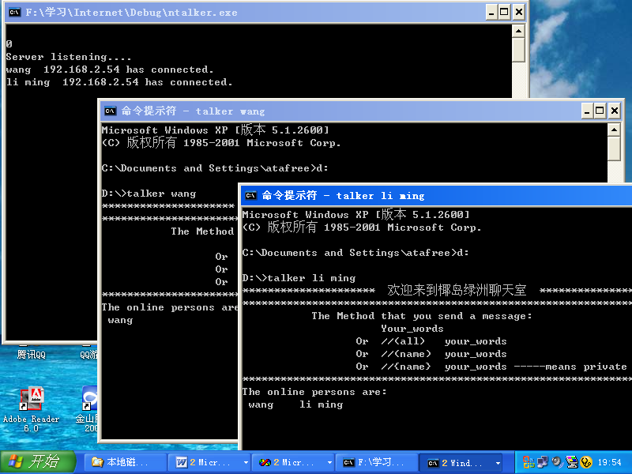

2）若登陆用户名已被使用，让用户重新输入登陆名。
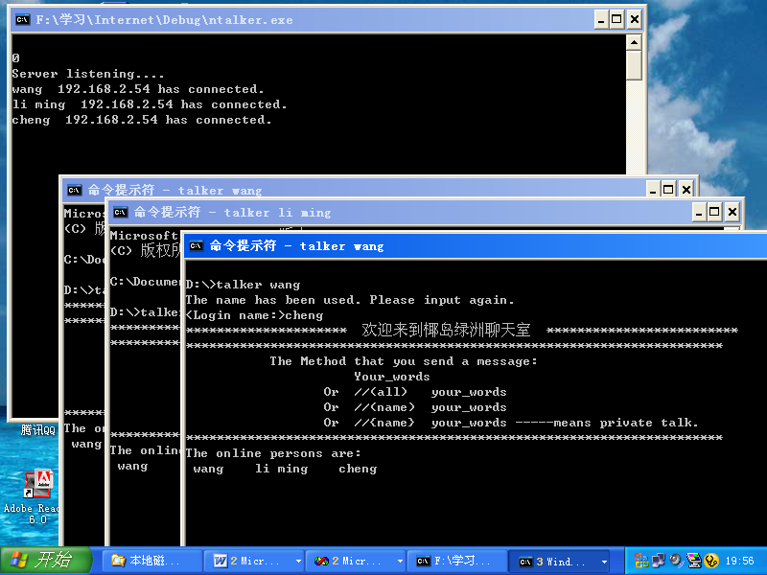
3）初始状态发言的对象是全部用户。
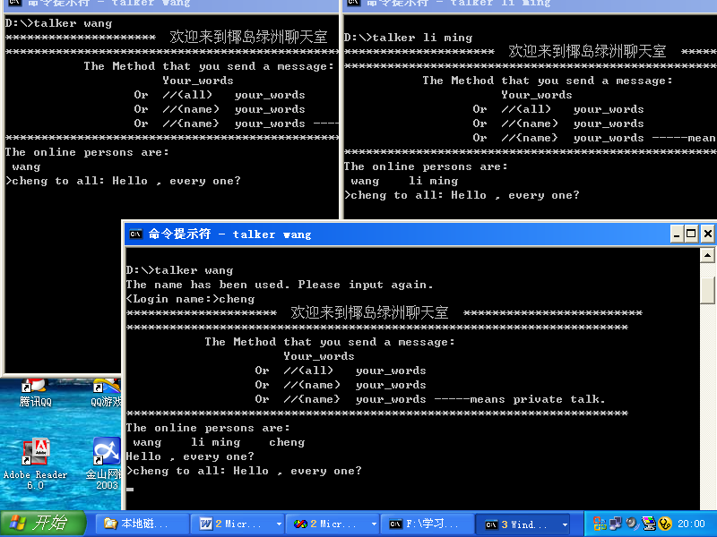

4）要想指明对某个人说，格式为"//(name) content"。此时所有人皆可见。
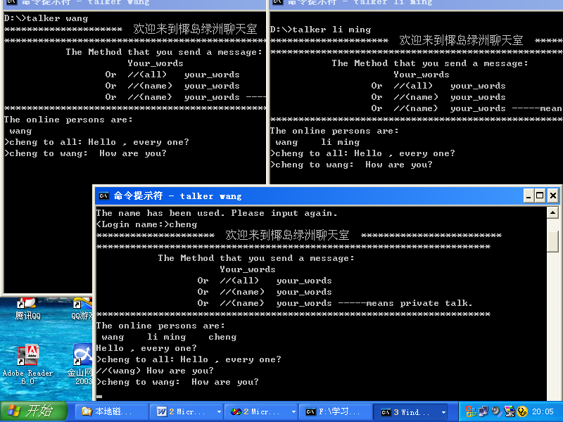

5）选定对象后，若以后仍旧对她说，则不必再输入她的名字了。
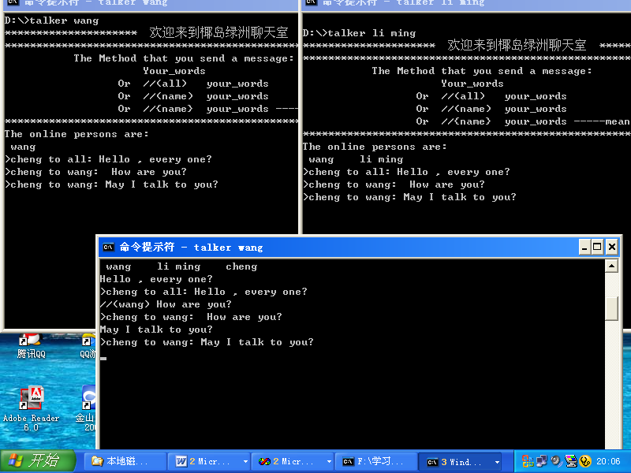

6）要想说话内容不被其他人看到，就用私聊吧。格式："//{name} content"。
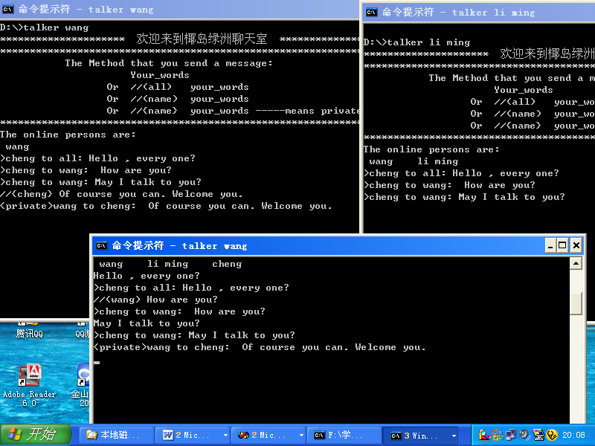

7）同样，选定私聊对象后，就不必再输入她的用户名了，尽管畅谈吧，别人看不到的。
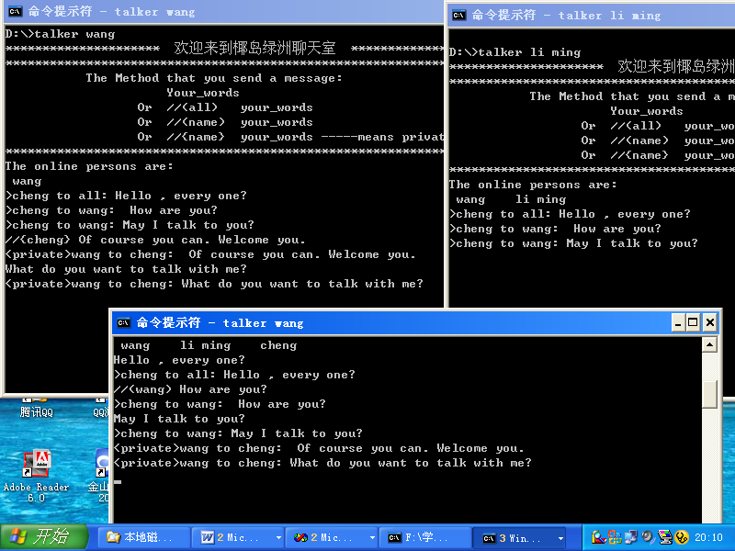

8）要想改变说话对象，则重新按格式选定对象："//(name) content"。同时要判断是否改变私/公聊属性。
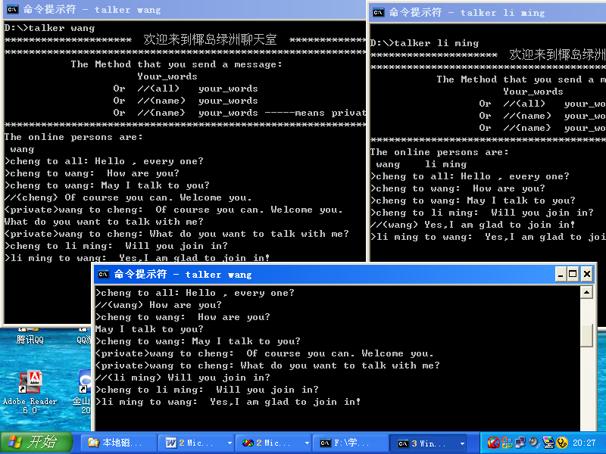
改变了私/公聊属性

9）若聊天对象下线（输入"quit"正常退出），立刻显示用户下线信息。同时若某个人的聊天对象是该下线用户，则自动把聊天对象改为"all"。如图，"cheng"下线后，其他人皆可见，同时把"wang"的聊天对象改变为"all"。
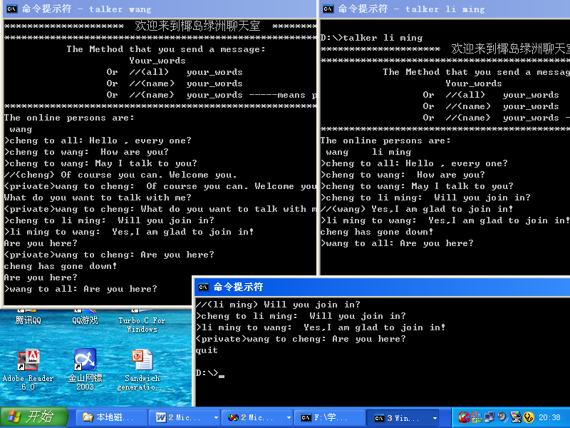
改变聊天对象为all，同时改变了私/公聊属性

10）处理异常退出。如图，"cheng"退出后进来"tai"，"li ming"的聊天对象是他。当"tai"按下"^C"退出时，显示下线信息。
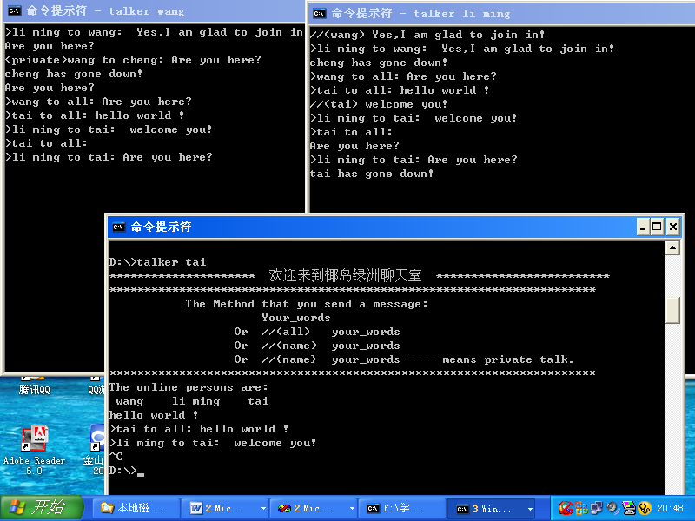
服务器端显示的信息：
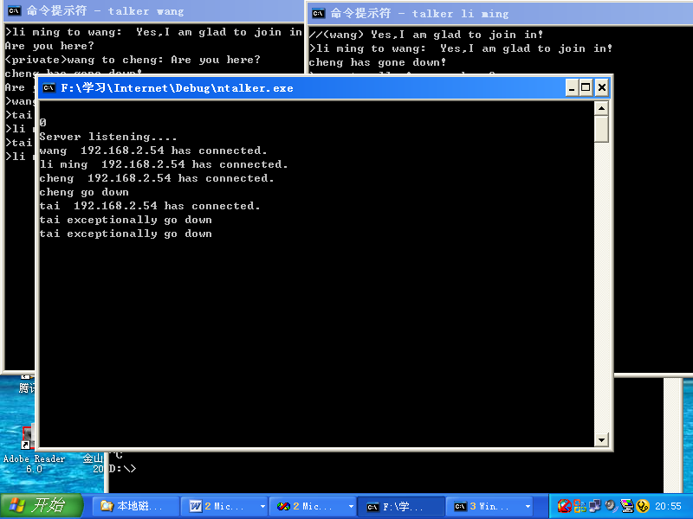

同时，自动修改"li ming"的聊天对象为"all"。
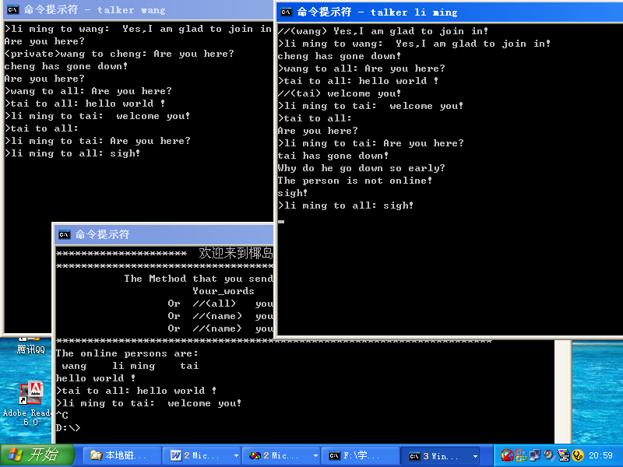

四、存在的不足
因为客户端也是多线程的，用户可以边输入聊天信息边接收从服务器传来的消息，并且Dos状态下是滚屏显示的。所以会出现这种情况：当用户输入还没回车确认，此时从服务器传来某个人的聊天信息，则该聊天信息会在屏幕上显示并插在输入信息之中。不过这种情况不会影响用户数据的传送。因为用户的输入信息是保存在键盘缓冲区中，而接受的信息是暂存在Socket进程缓冲区中，所以虽然显示在一起，但不会混淆，只是有点影响视觉。如果是基于Windows界面的，这种情况就不会发生。

五、源程序。
- 服务器端
- 客户端

